Identifiants
ID : etu
Mdp : PolyTech24
Box 4G : EPU-Borne4G-4

Etapes d’installation
Suivre les instructions suivantes :
Dans un terminal installer les librairies nécessaires via les commandes suivantes :

- sudo apt-get update
- sudo apt-get install git-core
- sudo apt-get install libssl-dev
- sudo apt install python3
- sudo apt install -y jq
- curl -SsL https://packages.httpie.io/deb/KEY.gpg | sudo gpg --dearmor -o /usr/share/keyrings/httpie.gpg
- sudo echo "deb [arch=amd64 signed-by=/usr/share/keyrings/httpie.gpg] https://packages.httpie.io/deb ./"
- sudo apt install httpie

Créer un dossier libraries
Suivre instruction pour installer les librairies :
https://raspberry-projects.com/pi/programming-in-c/io-pins/bcm2835-by-mike-mccauley
https://eclipse.dev/paho/index.php?page=clients/c/index.php

Liens github
Projet version TP public :
https://github.com/AvidsenRD/TP_Polytech
Projet version Complet privé
https://github.com/AvidsenRD/TP_Polytech_Complet

Compiler programme en C
Pour compiler un fichier .c, il faut exécuter cette ligne de commande :
gcc [nom_fichier].c -o [nom_executable] -l [librairie1] -l [librairie2]
Pour compiler plusieurs fichiers il est possible de les rajouter directement dans la commande après [nom_fichier].c
Attention à bien mettre le chemin relatif au fichier s’il se situe à un autre emplacement.
-lm permet de compiler maths.h
Nom librairie | Description
bcm2835 | Gestion des GPIO
paho-mqtt3a | Communication MQTT asynchrone
paho-mqtt3c | Communication MQTT synchrone

Lancer le script build_script.sh permet de compiler et d’exécuter le programme.
Il peut arriver qu’il faille changer les droits de ce fichier, chmod 777 build_script.sh, permet de donner les droits voulus.
Utiliser sudo lorsqu’il faut utiliser les PWM (pour le servo moteur ou le chandelier).

Disposition pins Raspberry
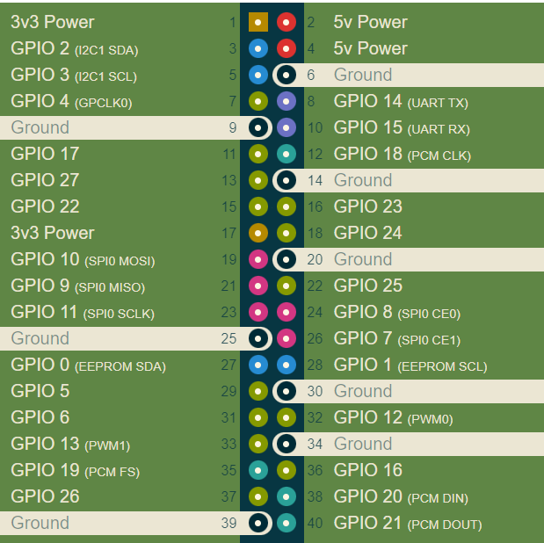
LedExtGauche

LedExtDroite
Lustre
Bouton
ADC_DATAOUT
ADC_SELPIN
ADC_DATAIN
ADC_SPICLOCK
Chauffage
Capteur garage
Capteur Lum
Capteur rampe
Porte avant
Garage

Etiquetage des connectiques de la maison
Nom | Pin | 5V | GND | Pin Arduino
LED ext porte | bleu c bleu f |  | bleu c rouge | 13
LED lustre | rose blanc |  | rose orange | 12
LED ext garage | bleu f |  | bleu f blanc | 11
Porte avant | Bleu c noir | Rouge blanc | Rouge noir | 10
Porte garage | Vert c | Rose bleu f | Vert c noir | 6
Capteur rampe | Bleu c | Vert c rouge | Vert f | 5
Moteur garage | blanc | rouge | noir | 3
Capteur Lum | Vert c | azur vert |  | A0

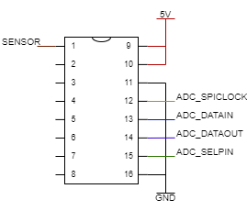
Câblage ADC
L’adc utilisé est un MCP3208

Nom produits serveur
Ne pas mettre même ID
user_name | mqtt_client_id | realName (<object_type>/<object_reference>/<mqtt_client_id>) | object_type_id
Light Ext Droite | IDmaison0 | light/2ch/IDmaison0 | AtHome2ChLight
Motor Garage | IDmaison1 | shutter/micrs/IDmaison1 | AtHomeModuleShutter
Chandelier | IDmaison2 | light/light_rgb/IDmaison2 | AtHomeLight
Luminosity | IDmaison3 | heater/boiler/IDmaison3 | AtHomeBoiler
Rampe | IDmaison4 | heater/boiler/IDmaison4 | AtHomeBoiler
Porte Garage | IDmaison5 | heater/boiler/IDmaison5 | AtHomeBoiler
Porte Avant | IDmaison6 | heater/boiler/IDmaison6 | AtHomeBoiler
Thermostat | IDmaison7 | sensor/temp_sensor/IDmaison7 | AtHomeProbe

Gestion des produits sur le serveur
Pour ajouter un produit, ouvrir un terminal :
- ./moria.sh https://donkey.athemium.com
- dain login '<user_login>' '<user_password>'
- durin
- post /my/objects name='<user_name>' realName='<object_type>/<object_reference>/<mqtt_client_id>' typeName='<object_type_id>'
Par exemple :
- post /my/objects name='Porte Avant' realName='heater/boiler/IDmaison6' typeName='AtHomeBoiler'

Pour supprimer un produit, ouvrir un terminal :
- ./moria.sh https://donkey.athemium.com
- dain login '<user_login>' '<user_password>'
- durin
- delete /my/objects/<object_id_bdd>

Pour trouver <object_id_bdd> :
- ./moria.sh https://donkey.athemium.com
- dain login '<user_login>' '<user_password>'
- durin
- get /my/objects
si l’objet ne s’affiche pas, il est possible qu’il soit dans la deuxième page :
- get /my/objects?page=2
Récupérer la valeur du champ « id »

Topics
Chaque objet a des topics pour communiquer avec le serveur :
Objet | topic | description
light/light_2ch | sn | Etat de la lumière  n = numéro du channel
light/light_rgb | lu | Etat lumière
light/light_rgb | te | Valeur intensité lumineuse
shutter/micrs | st | Niveau de fermeture
heater/boiler | st | Etat du capteur
sensor/temp_sensor | tt | Température consigne
sensor/temp_sensor | mt | Température mesurée
Attention, les topic provenant du serveur commencent tous par un u.

MQTTX
Pour simuler l’envoie de commande MQTT et les objets, il est possible d’utiliser l’application MQTTX.
Les objets sont à connecter avec les paramètres suivants :
Name : Nom de l’objet
Client ID : mqtt_client_id
Host : mqtt:// donkey.athemium.com
Port : 1883
Username : realName (sans ID)
password : pass
MQTT version : 3.1.1
Pour envoyer les commandes, il faut créer un client spécifique :
Name : Nom
Client ID : mqttx_c4317cec
Host : mqtts:// donkey.athemium.com
Port : 8883
Username : virtual/probe
Password : pass
SSL/TLS : OK
CA File : certificat serveur
MQTT version : 3.1.1
Pour envoyer les commandes avec l’objet virtual/probe, il faut se mettre en mode Hex, le topic est composé de : ID/topic
La commande doit être composée d’octet, pour envoyer 1, il faut envoyer 01, pour 0, il faut envoyer 00.
Exemple pour allumer une

Architecture du projet
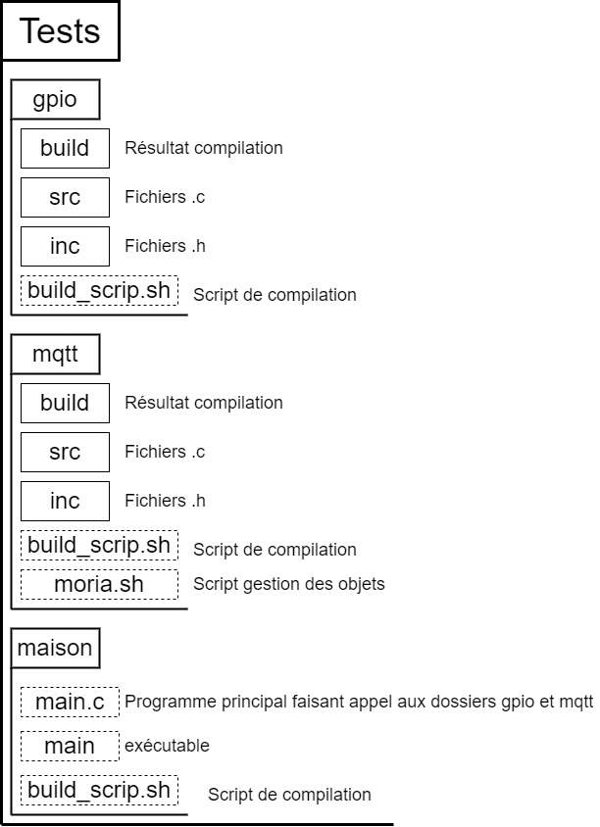
Dans le code, chaque élément de la maison est géré via une structure qui lui est propre. Les éclairages sont gérés dans api_led, les capteurs de porte et le capteur de luminosité dans api_hall, le servo moteur dans api_servo, la connexion MQTT dans api_mqtt, le bouton du toit dans api_button. Le thermostat via l’api_thermostat fait appel à l’api_adc pour mesurer la température.
Avant l’utilisation de chaque élément, il faut impérativement l’initialiser en utilisant la fonction d’initialisation de l’api.
L’api_mqtt regroupe chaque élément sous un seul type de structure nommée Object. Elle contient toutes les informations nécessaires à la communication MQTT de l’objet.
Il faut impérativement que chaque objet ait un MQTTClient unique pour éviter les conflits.

Liens utiles
Description | Lien
Documentation librairie paho | https://eclipse.dev/paho/files/mqttdoc/MQTTClient/html/index.html
Documentation bcm2835 | https://www.airspayce.com/mikem/bcm2835/index.html
Pin raspberry | https://pinout.xyz/pinout/ground
Doc NTC (NCP18WF104F) | https://files.seeedstudio.com/wiki/Grove-Temperature_Sensor_V1.2/res/NCP18WF104F03RC.pdf
Calcul steinhart hart | https://www.thinksrs.com/downloads/programs/therm%20calc/ntccalibrator/ntccalculator.html

